Гр. МД-18 22.05.20 Основы технической механики и гидравлики Захаров Г,П.

Лекция : Неразъемные соединения

Неразъемные соединения
Неразъемные соединения получили широкое распространение в машиностроении. К ним относятся соединения сварные, заклепочные, паяные, клеевые. Сюда относятся также соединения, полученные опрессовкой, заливкой, развальцовкой (или завальцовкой), кернением, сшиванием, посадкой с натягом и др.
Сварные соединения получают с помощью сварки. Сваркой называют процесс получения неразъемного соединения твердых предметов, состоящих из металлов, пластмасс или других материалов, путем местного их нагревания до расплавленного или пластического состояния без применения или с применением механических усилий.
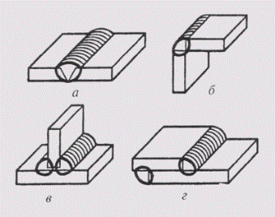
Рис 3.1
Сварным соединениемназывается совокупность изделий, соединенных с помощью сварки.
Сварным швомназывается затвердевший после расплавления материал. Металлический сварной шов отличается по своей структуре от структуры металла свариваемых металлических деталей.
По способу взаимного расположения свариваемых деталей различают соединения стыковые (рис.3.1,а), угловые (рис.3.1,б), тавровые (рис.3.1,в) и внахлестку (рис.3.1,г). Вид соединения определяет вид сварного шва. Сварные швы подразделяются на: стыковые, угловые (для угловых, тавровых соединений и соединений внахлестку), точечные (для соединений внахлестку, сваркой точками).
Тонколистовые конструкции можно сваривать без предварительной подготовки свариваемых кромок. Форма подготовки кромок зависит от толщины свариваемых деталей, положения шва в пространстве и других данных.
Термины и определения, относящиеся к сварке, установлены ГОСТ 2.601—68. Самым распространенным видом сварки является электросварка, которая может быть ручной, полуавтоматической и автоматической.
Способы сварки, типы и конструктивные элементы сварных швов определяются соответствующими стандартами. Условные изображения и обозначение швов сварных соединений выполняются в соответствии с ГОСТ 2.312—72. Сварные швы изображают сплошными основными линиями, если шов видимый, и штриховыми, если шов невидимый. От изображения шва проводят одностороннюю стрелку с линией-выноской. Условное обозначение сварного шва пишут над полкой линии-выноски, если шов видимый, т.е. показана лицевая сторона шва (рис. 3.2, а, 6), и под полкой линией-выноской, если шов невидимый, т. е. показана оборотная сторона шва (рис. 3.2, в, г).
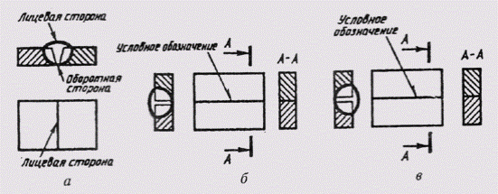
Рис 3.
Достоинства сварных соединений:
-невысокая стоимость соединения благодаря малой трудоёмкости сварки и простоте конструкции сварного шва;
-сравнительно небольшая масса конструкции (на 15-25% меньше массы клёпаной):
из-за отсутствия отверстий под заклёпки требуется меньшая площадь свариваемых деталей;
соединение деталей может выполняться без накладок;
отсутствуют выступающие массивные головки заклёпок;
герметичность и плотность соединения;
возможность автоматизации процесса сварки;
возможность сварки толстых профилей.
Недостатки сварных соединений:
прочность сварного шва зависит от квалификации сварщика (устраняется применением автоматической сварки);
коробление деталей из-за неравномерности нагрева в процессе сварки;
недостаточная надёжность при значительных вибрационных и ударных нагрузках.
Клепаные соединенияприменяются в конструкциях, подверженных действию высокой температуры, коррозии, вибрации, а также в соединениях из плохо сваривающихся металлов или в соединениях металлов с неметаллическими частями.
Основным скрепляющим элементом заклепочных соединений является заклепка. Она представляет собой короткий цилиндрический стержень круглого сечения, на одном конце которого находится головка (рис. 3.3). Головки заклепок могут иметь сферическую, коническую или коническо-сферическую форму.
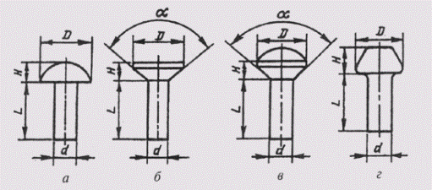
Рис 3.3

В зависимости от этого различают головки полукруглые (рис. 3.3, а), потайные (рис. 3.3, б), полупотайные (рис. 3.3, в), плоские (рис. 3.3, г).
На сборочных чертежах головки заклепок изображают не по их действительным размерам, а по относительным размерам, в зависимости от диаметра стержня заклепки d.
Технология выполнения заклепочного соединения следующая. В соединяемых деталях выполняют отверстия сверлением или другим способом. В сквозное отверстие соединяемых деталей вставляют до упора головной стержень заклепки. Причем заклепка может быть в горячем или холодном виде. Свободный конец заклепки выходит за пределы детали примерно на 1,5d. Его заклепывают ударами или сильным давлением и создают вторую головку.
Диаметр стержней заклепок выбирают по специальным таблицам. Ориентировочно он принимается равным толщине соединяемых деталей. Длину стержня заклепки принимают также с учетом толщины соединяемых деталей и припуска. Ориентировочно она составляет 1,5d.
Заклепочные швы могут быть однорядными и многорядными. Заклепки обычно располагаются в ряду на одинаковом расстоянии. Расположение заклепок в шве может быть рядовым и шахматным. Соединяемые детали в заклепочных соединениях могут быть выполнены внахлестку или встык с накладками.
Соединения деталей пайкойнаходят широкое применение в приборостроении, электротехнике. При впайке соединяемые детали нагреваются до температуры, не приводящей к их расплавлению. Зазор между соединяемыми деталями заполняется расплавленным припоем. Припой имеет более низкую температуру плавления, чем соединяемые пайкой материалы.
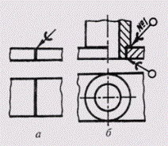
Рис 3.4
Припой на видах и разрезах изображают сплошной линией толщиной 2S. Для обозначения пайки используют условный знак (рис. 3.4, а)— дуга выпуклостью к стрелке, который чертят на линии-выноске, указывающей паяный шов. Если шов выполняется по периметру, то линию-выноску заканчивают окружностью. Номер швов указывают на линии-выноске (рис. 3.4, б).
Клеевые соединенияпозволяют соединять разнообразные материалы. Клеевой шов, как и паяный, согласно изображается сплошной линией толщиной 25. На линии-выноске чертят условный знак (рис. 3.5, а), напоминающий букву К. Если шов выполняется по периметру, то линию-выноску заканчивают окружностью (рис. 3.5, б).
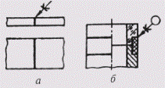
Рис 3.5

Опрессовка(армирование) защищает соединяемые элементы от коррозии и химического воздействия вредной среды, выполняет изолирующие функции, позволяет уменьшить массу изделия (рис. 3.6), экономить материалы.
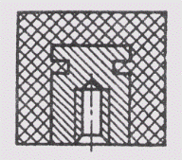
Рис 3.6

Вальцовкаи кернениеосуществляется деформацией соединяемых деталей (рис. 3.7 а, б). Сшивание нитками, металлическими скобками применяется для соединения бумажных листов, картона, различных тканей.
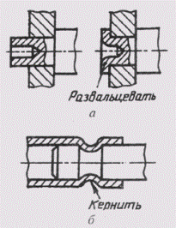
Рис 3.7
ГОСТ 2.313-82 устанавливают условные обозначения и изображения швов неразъемных соединений, получаемых пайкой, склеиванием, сшиванием.
Соединение деталей путем посадки с натягом обеспечивается системой допусков и посадок определенным температурным режимом перед сваркой деталей.
Соединения с натягом осуществляются подбором соответствующих посадок, в которых натяг создаётся необходимой разностью посадочных размеров насаживаемых одна на другую деталей. Взаимная неподвижность соединяемых деталей обеспечивается силами трения, возникающими на поверхности контакта деталей.
Соединения деталей с натягом условно относят к неразъёмным соединениям, хотя, особенно при закалённых поверхностях, они допускают разборку и новую сборку деталей. Для этого используют:

- механическое сопряжение;
- тепловые посадки;
- охлаждение охватываемой детали.
Достоинства соединений с натягом:
- простота конструкции и хорошее базирование соединяемых деталей;
- большая нагрузочная способность.
Недостатки соединений с натягом:
- сложность сборки и, особенно, разборки;
- рассеивание прочности соединения в связи с колебаниями действительных посадочных размеров в пределах допусков.
Вопросы для самоконтроля:
- Какого рода связи могут существовать между элементами машин?
- Что следует понимать под термином соединение?
- Какие типы соединений вы знаете?
- Какие признаки характеризуют неразъёмное соединение?
- Назовите главный признак заклёпочного соединения.
- Назовите основные элементы заклёпки.
- Что называют заклёпочным швом?
- Назовите преимущественные области производства, где применяют заклёпочные соединения.
- Какие типы заклёпочных соединений вы знаете?
- Какие разновидности заклёпок вы знаете?
11.Назовите основные требования, которым должен удовлетворять материал заклёпок.
12.Какие виды разрушения возможны в заклёпочном шве?
13.Что понимается под термином сварные соединения?
14.Назовите достоинства и недостатки сварных соединений.
15.В чём заключается основное различие соединений, выполненных электродуговой и контактной сваркой?
16.Назовите 4 основных типа соединений, выполняемых электродуговой сваркой.
17.Mожно классифицировать сварочные швы по функциональному назначению?
18. Какая разница между стыковым и угловым швами?
19.Назовите главные различия между сварочным и паяным швом.
20.Перечислите достоинства и недостатки паяных соединений.
21.В чём разница между твёрдыми и мягкими припоями?
22.Для чего служат флюсы при пайке?
23.Какое соединение можно назвать клеевым?

